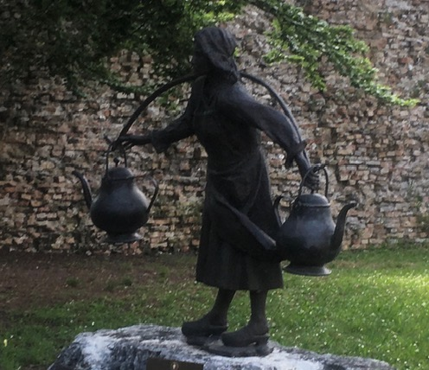

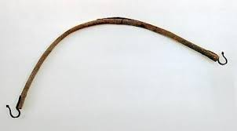

WORKSHOP
BIGÒLO

Il bigòlo è un attrezzo formato da un bastone di legno curvo alle cui estremità si attaccavano due ganci, funzionali al trasporto di acqua, o di latte, o anche di frutta e verdura. È particolarmente adatto e utile in città di Venezia o di altri paesi.

Durata: ca 1 ora
Costo: 30 euro

(+49) 0176 5032 55 53
operamania@icloud.com

